安徽国防科技职业学院成才典型

古月，男，机械工程系13机械设计与制造1班学生
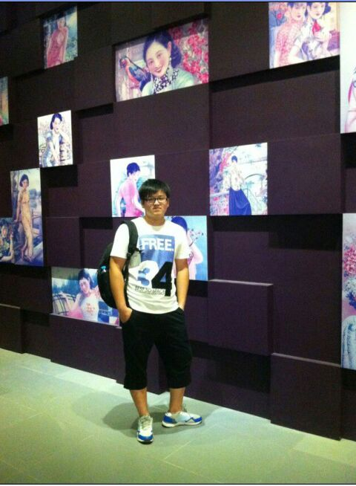

古月，安徽国防科技职业学院机械工程系13机械设计与制造1班学生。学习刻苦努力，在学校的一年多里，在学习上精益求精，在大一期间，成绩名列前茅，获得了国家励志奖学金，学院奖学金一等奖。同时积极参加各种活动，获得了全国大学生英语竞赛一等奖，安徽省英语口语大赛三等奖，学院首届汉字听写大会一等奖，并通过了英语四级考试。古月同学在思想上也积极追求进步，已成为党员发展对象。从入学以来，古月同学虽饱受病痛折磨，却不放弃自己的信念，始终坚信修学储能，为人民服务是他一生践行的事业。

